**Университет Болоньи, г. Болонья, Италия**

22 – 28 апреля 2012 г.

Захарова С.А.

 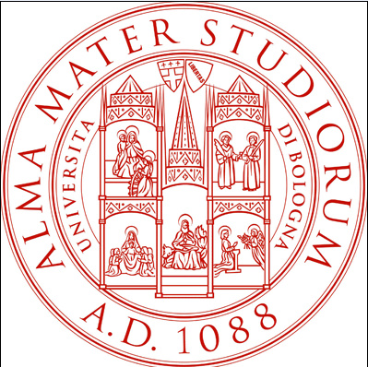

**Политехнический институт Коимбра, г. Коимбра, Португалия**

**Католический университет – региональный центр, г. Порто, Португалия**

14 – 19 мая 2012 г.

Захарова С.А.



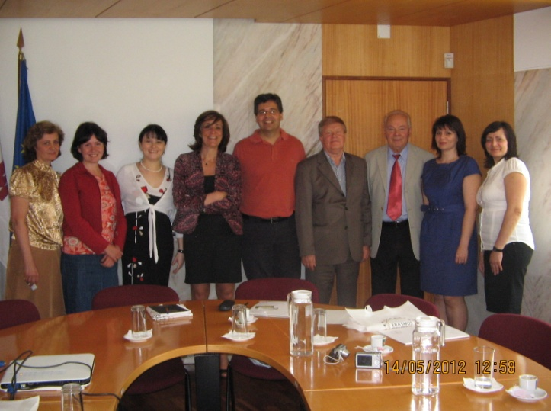 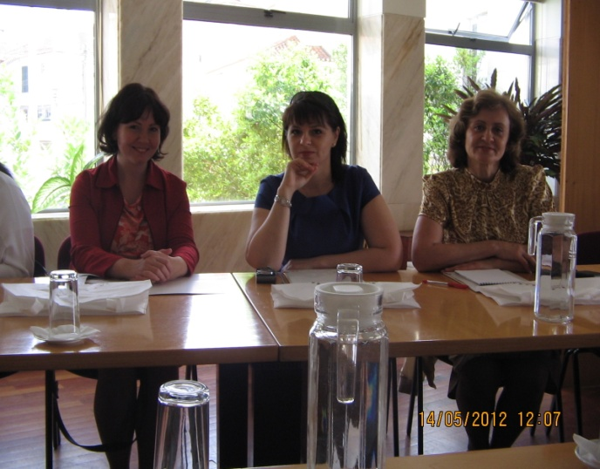

**Дублинский технологический институт, г. Дублин, Ирландия**

03 – 09 июня 2012 г.

Симакова И.В.

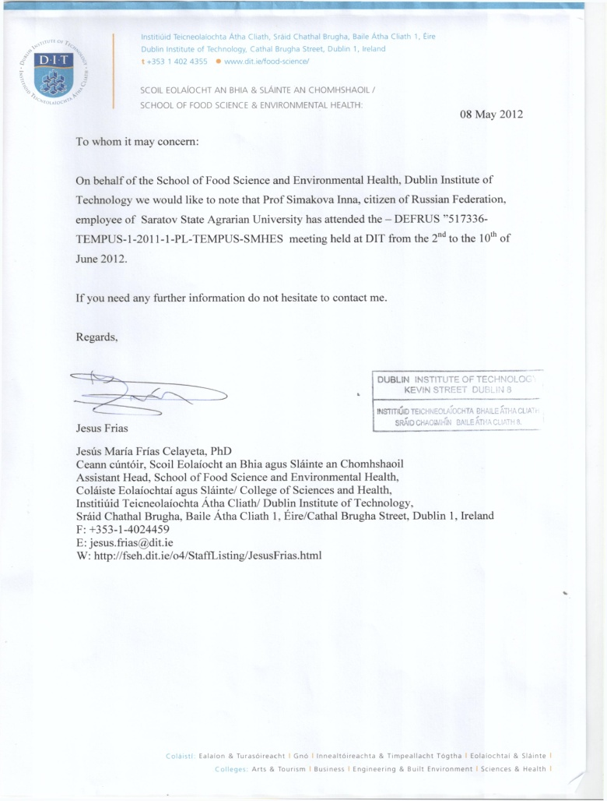 

Ягеллонский университет, Польша,

Продовольственная ассоциация - ISEKI

Вена, Австрия

Сентябрь 2012 г.

Камышова Г.Н.

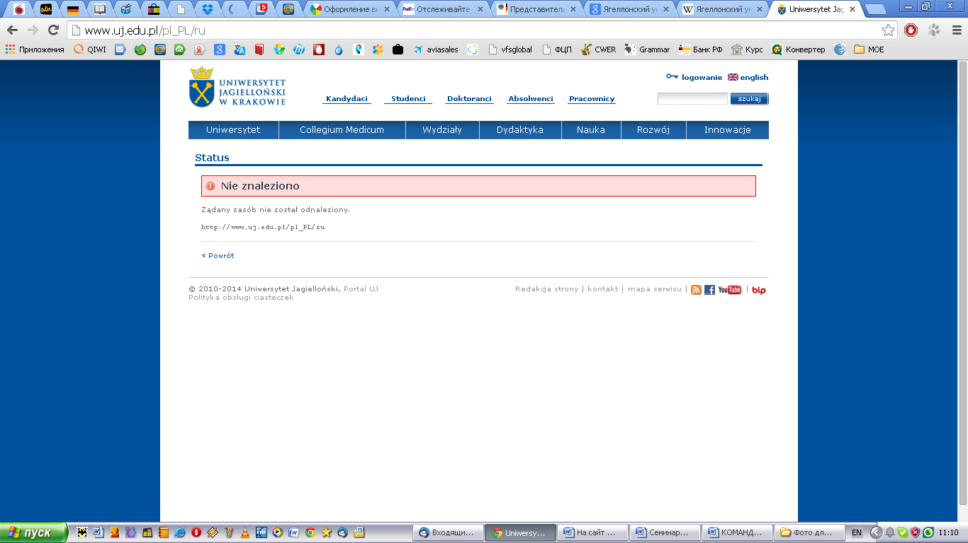 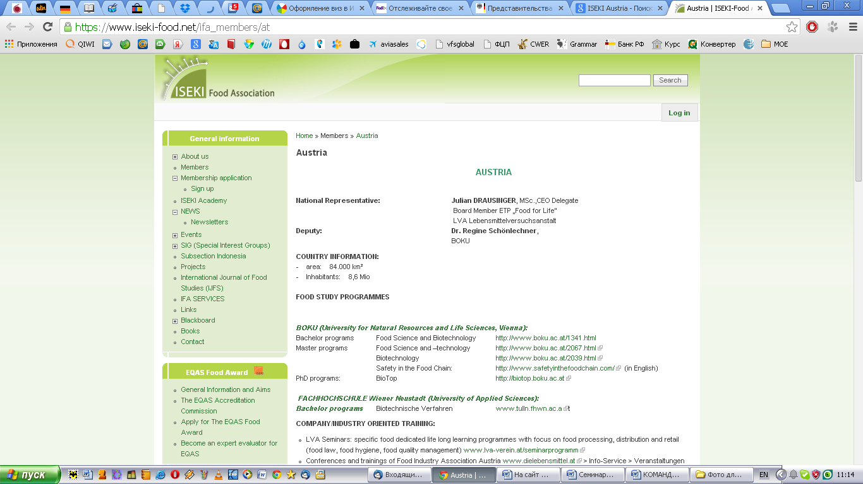

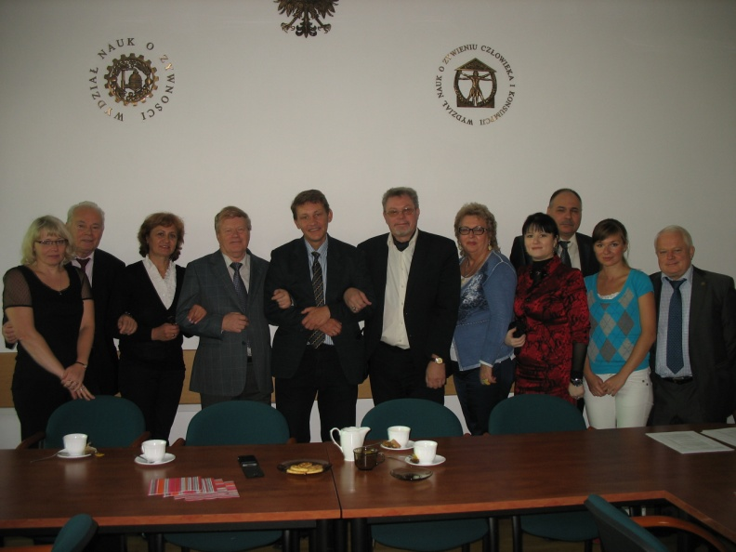 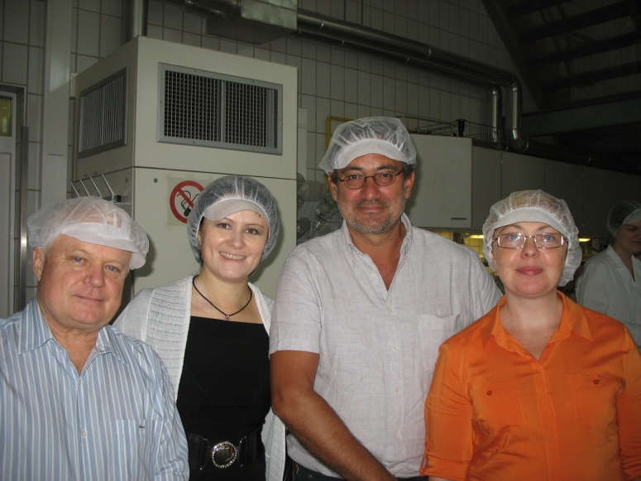

Санкт-Петербургский государственный университет низкотемпературных и пищевых технологий, Россия

01 – 06 июня 2013 г.

Симакова И.В.



Политехнический институт Коимбра, г. Коимбра, Португалия

22 - 28 сентября 2013 г.

Гиро Т.М.

Курако Т.М.

